WÜRFELSPIELE

Die Würfelspiele zu den Symbolen sollen helfen, die Symbol-Bilder in den Alltag der Kita zu bringen.
Dabei müssen sie nicht erklärt werden.
Im Spiel kommt es vor allem darauf an, Spaß zu haben und Geduld zu üben,
- bis das Schiff endlich ankommt,
- bis die Rose erblüht,
- bis der Stern seinen Schweif hat,
- bis der Engel eine frohe Botschaft verkündet.

Mit den größeren Kindern kann über die Bildsprache der Symbole „philosophiert“ werden. Dazu gibt es Frage-Impulse auf der Impuls-Seite.

SCHIFF

Material: Würfel, blaues Tuch, Obst (Äpfel, Bananen, Orangen),
ein Schiffchen, das für Lebensmittel geeignet ist, bzw. eine Glas-
schale als Ladung für das Schiff.
In der Mitte liegt ein blaues Tuch.
Zuerst muss die Eins gewürfelt werden, dann die Zwei, usw.

Auf dem großen, weiten Meer, – fährt ein kleines Schiff daher.
Das Schiff wird auf das blaue Tuch gestellt.

Ist uns alles wohlbekannt, – fährt zum Hafen, will an Land.
Das Schiff wird zu dem Kind gestellt, der die Zwei gewürfelt hat.

Ladung soll ins Schiff hinein, – muss erst vorbereitet sein.
Die Erzieherin stellt das Obst in einer Glasschale vor das Schiff.

Dann erst kann die Fracht an Bord, – vorher fährt das Schiff nicht fort.
Das Obst wird ins Schiff gelegt.

Ist´s geladen bis zum Rand, – fährt es los zum nächsten Land.
Das Schiff mit dem Obst wird wieder auf das Meer gestellt.

Kommt das Schiff im Hafen an, - freuen sich die Menschen dann.
Das Schiff kommt zu dem Kind, das eine Sechs gewürfelt hat.
Es darf das Obst an die anderen Kinder verteilen.

(Dieses Spiel kann auch als Fingerspiel genutzt werden.
Das Schiff ist die Hand. Der Zielhafen – der Mund.)
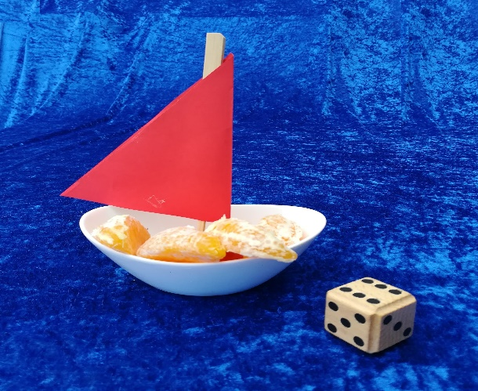

ROSE

Material: Würfel, 6-teiliges Rosenbild (siehe Anlage).
Das Bild wird in 6 Teile geschnittten:
Erde, Wurzelballen mit 2-3 cm Stängel, Regen mit 2-3 cm Stängel,
Blätter, Blüte.

Zuerst muss die Eins gewürfelt werden, dann die Zwei, usw.
Nach und nach entsteht das Bild der Rose.

In die Erde, - helft uns doch, – da graben wir zuerst ein Loch.

Rosenwurzeln – sind noch klein. – Wir setzen sie ins Erdreich ein.

Wir müssen gießen, müssen warten. – Viel Geduld braucht unser Garten.

Mit der Zeit, ja irgendwann, – fängt sie doch zu wachsen an.

Grüne Blätter gibt´s im Nu, – wachsen schnell der Sonne zu.

Aus den Knospen wird man seh´n, – werden Blüten – wunderschön.

Danach kann eine echte oder eine gebastelte Rose ins Zimmer gestellt werden.

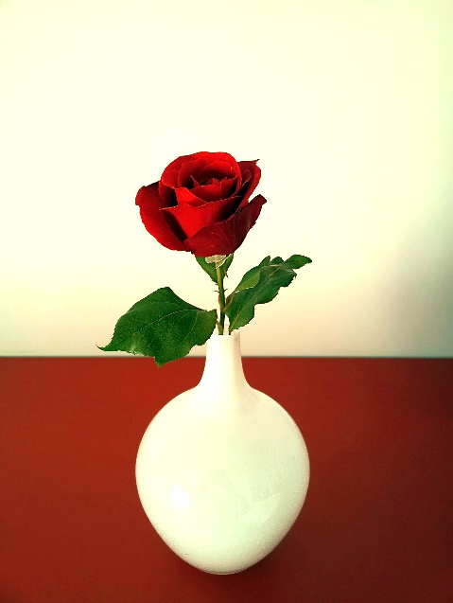

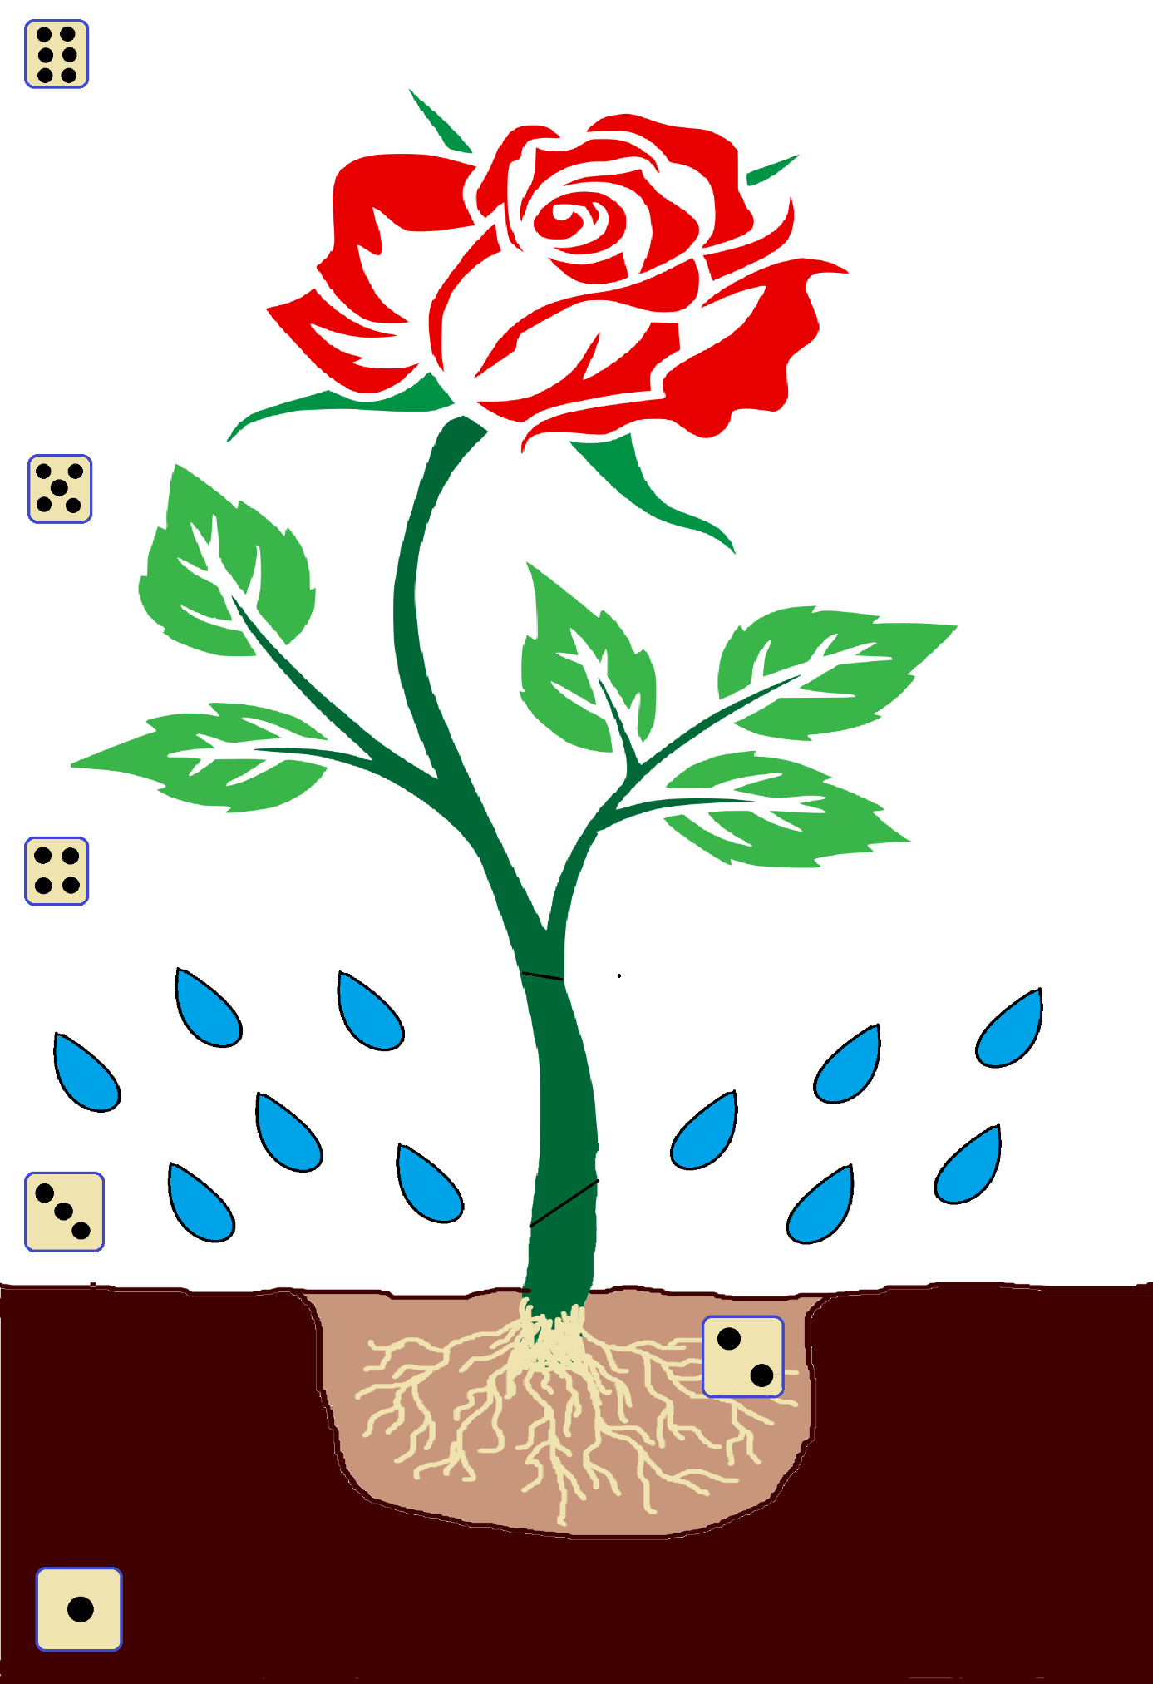

STERN

Material: Würfel, Stern mit Schweif aus 6 Teilen.

Sternenfunken fliegen durch das weite All.
Ihr Leuchten und ihr Funkeln sieht man überall.
Helft uns, sie zu finden. Sie woll´n zusammengeh´n.
Und was am Ende rauskommt, das werden wir schon seh´n.

Schaut Euch unsern Stern mal an. – Hat erst einen Zacken dran.

Schaut Euch unsern Stern mal an. – Hat den zweiten Zacken dran.

Schaut Euch unsern Stern mal an. – Hat den dritten Zacken dran.

Schaut Euch unsern Stern mal an. – Hat den vierten Zacken dran.

Schaut Euch unsern Stern mal an. – Hat den fünften Zacken dran.

Unser Stern, wie wunderschön, – ist der Stern von Betlehem!

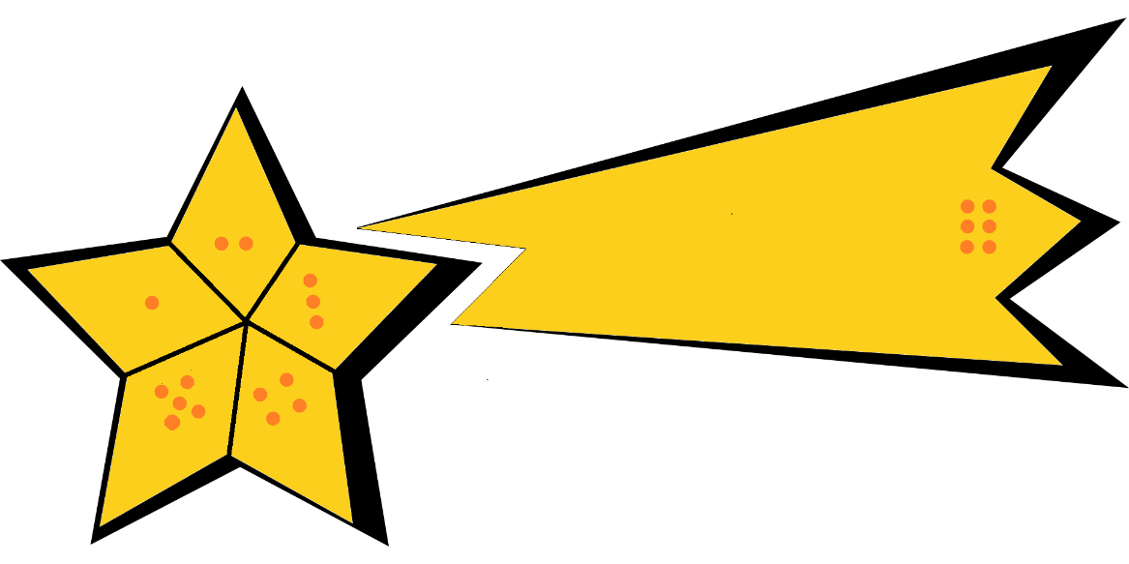

ENGEL

Material: Würfel, eine Engelfigur oder ein Engelbild,

Einleitung:

Eine Eins, die brauchen wir, dann beginnt das Spielchen hier!

Nachdem eine 2, (3, 4 … ) gewürfelt wurde, wird ein Engel
oder ein Bild von einem Engel in den Kreis gestellt.
Nachdem er eine kurze Botschaft verkündet, verschwindet er wieder.

In unsere Mitte hier ein Engel – Schau ihn Dir nur an!
Ob er eine frohe Botschaft – uns heut´ sagen kann?

Engel:
Habt Geduld bald ist´s soweit, denn es braucht noch etwas Zeit.
Würfelt erstmal eine Zwei. Dann komm´ ich gern nochmal vorbei.
Der Engel verschwindet wieder. Die Kinder würfeln weiter.
Nachdem eine Zwei gewürfelt wurde: In unserer Mitte …

Habt Geduld bald ist´s soweit, denn es braucht noch etwas Zeit.
Würfelt erstmal eine Drei. Dann komm´ ich gern nochmal vorbei.

Nachdem eine Drei gewürfelt wurde: In unserer Mitte …

Habt Geduld bald ist´s soweit, denn es braucht noch etwas Zeit.
Würfelt erstmal eine Vier. Dann sehen wir uns wieder hier.
Nachdem eine Vier gewürfelt wurde: In unserer Mitte …

Habt Geduld bald ist´s soweit, denn es braucht noch etwas Zeit.
Jetzt die Fünf, es geht voran, bald kommt die gute Nachricht an!

Nachdem eine Fünf gewürfelt wurde: In unserer Mitte …

Habt Geduld bald ist´s soweit, denn es braucht noch etwas Zeit.
Mit ´ner Sechs kann´s weitergeh´n. Ihr werdet mich bald wiederseh´n.
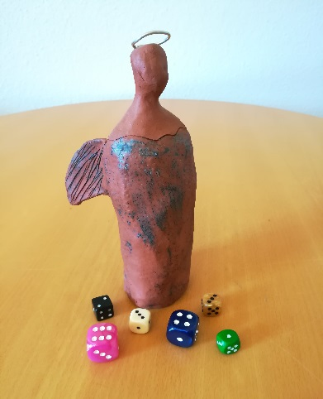
Nachdem eine Sechs gewürfelt wurde: In unserer Mitte …
Der heutige Engel könnte eine kleine, aktuelle Botschaft
verkünden (z.B. Es gibt Kinderpunsch, Lebkuchen …).

Hört die Botschaft: Große Freud´ für alle groß und klein.
Jesus kommt auf unsere Erde. Er will bei uns sein.

